Лабораторная работа 2

Диаграмма классов
На рисунке 1 показаны классы программы для учета учебной успеваемости, расписания и проведения занятий в электронном журнале.
Поле | Описание
Вопрос | Из каких классов состоит система электронного журнала и как они логически и структурно связаны между собой?
Читатель | Разработчик.
Что сделает читатель | Напишет классы на C#: добавит показанные поля, методы, наследование и ссылки на другие объекты.
Что показано на схеме | 11 классов, включая базовую сущность пользователя и интерфейс уведомлений. Общие данные вынесены в абстрактный класс User, от которого наследуются Student, Teacher и Parent. Класс Parent реализует интерфейс INotified. Сплошные линии обозначают прямые ассоциации (хранимые ссылки), пустые ромбы — агрегацию (коллекции учеников и элементов расписания в классе), а многосторонняя ассоциация (ромб) — связь расписания с классом, учителем и предметом.
Что не показано | Не показаны база данных и пользовательский интерфейс: для выполнения описанных бизнес-операций достаточно сущностей в памяти.
Допущения | Каждый ученик относится строго к одному классу, но у класса может быть множество учеников. Оценка привязывается к одному конкретному ученику, уроку и учебному периоду (четверти). Отношение «Родитель — Ученик» предполагает возможность привязки 1–2 родителей к ученику. String и Integer в C# записываются как string и int.
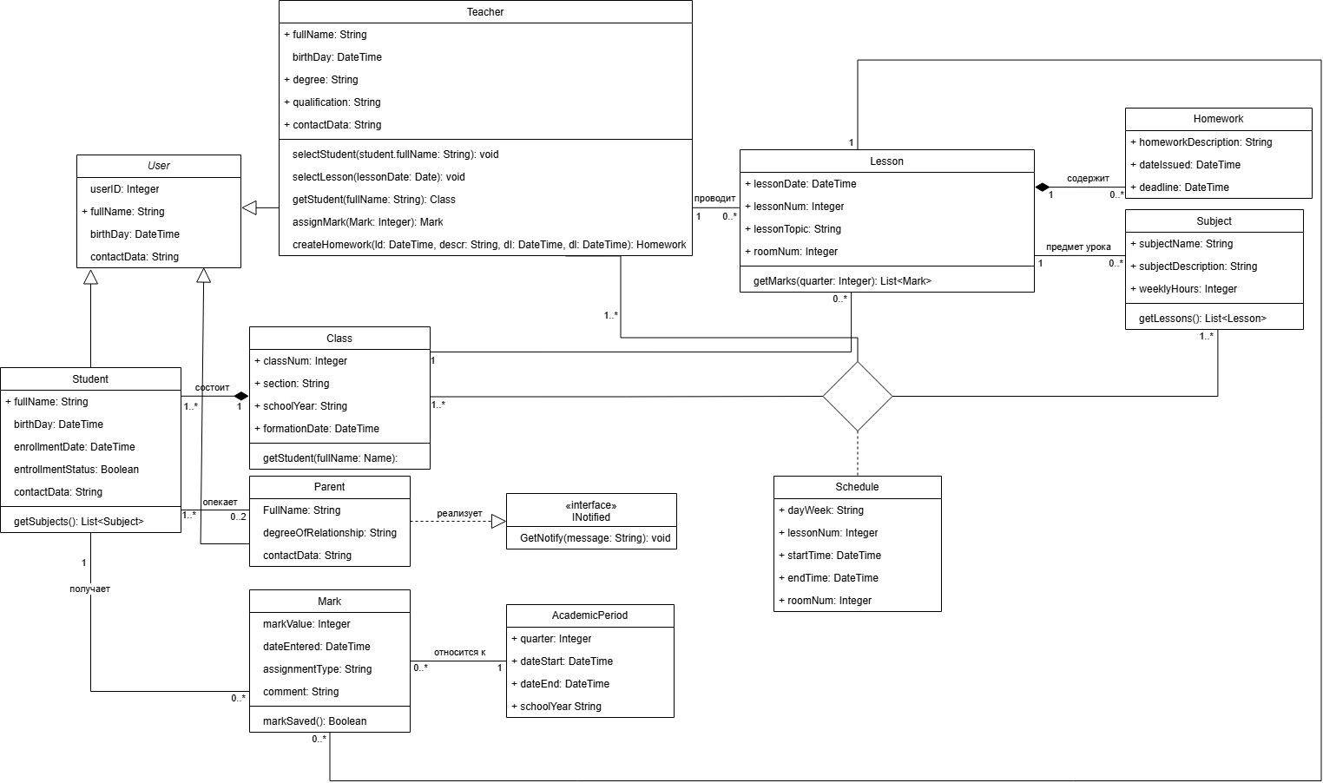
Рисунок 1 – Диаграмма классов электронного школьного журнала

Код программы
Код реализует классы и операции по диаграммам: выбор урока, выставление отметки, создание ДЗ и уведомление. В методе Main создаются объекты примера, данные хранятся в памяти.
using System;
using System.Collections.Generic;

namespace SchoolElectronicJournal
{
public interface INotified
{
void GetNotify(string message);
}

public abstract class User
{
public int UserId { get; set; }
public string FullName { get; set; }
public DateTime BirthDay { get; set; }
public string ContactData { get; set; }
}

public class Student : User
{
public DateTime EnrollmentDate { get; set; }
public bool EnrollmentStatus { get; set; }
public Class Class { get; set; }
public List<Parent> Parents { get; set; } = new List<Parent>();
public List<Mark> Marks { get; set; } = new List<Mark>();

public List<Subject> GetSubjects()
{
return new List<Subject>();
}
}

public class Teacher : User
{
public string Degree { get; set; }
public string Qualification { get; set; }
public List<Lesson> Lessons { get; set; } = new List<Lesson>();

public void SelectStudent(string studentFullName)
{
Console.WriteLine($"Выбран ученик: {studentFullName}");
}

public void SelectLesson(DateTime lessonDate)
{
Console.WriteLine($"Выбран урок на дату: {lessonDate.ToShortDateString()}");
}

public Class GetStudent(string fullName)
{
return GetStudent{ FullName = fullName }
}

public Mark AssignMark(Student student, Lesson lesson, int markValue, string assignmentType, string comment)
{
return saveMark
(
Student = student,
Lesson = lesson,
MarkValue = markValue,
DateEntered = DateTime.Now,
AssignmentType = assignmentType,
Comment = comment,
MarkSaved = true
);
}

public Homework CreateHomework(dateTime lessonDate, string descr, DateTime dt, DateTime dl)
{
return new Homework
{
HomeworkDescription = descr,
DateIssued = dt,
Deadline = dl,
lessonDate = lessonDate
};
}
}

public class Parent : User, INotified
{
public string DegreeOfRelationship { get; set; }
public List<Student> Students { get; set; } = new List<Student>();

public void GetNotify(string message)
{
Console.WriteLine($"Родитель {FullName} получил уведомление: {message}");
}
}

public class Class
{
public int ClassNum { get; set; }
public string Section { get; set; }
public string SchoolYear { get; set; }
public DateTime FormationDate { get; set; }
public List<Student> Students { get; set; } = new List<Student>();
public List<Schedule> Schedules { get; set; } = new List<Schedule>();

public Student GetStudent(string fullName)
{
return Students.Find(s => s.FullName == fullName);
}
}

public class Subject
{
public string SubjectName { get; set; }
public string SubjectDescription { get; set; }
public int WeeklyHours { get; set; }
public List<Lesson> Lessons { get; set; } = new List<Lesson>();

public List<Lesson> GetLessons()
{
return Lessons;
}
}

public class Lesson
{
public DateTime LessonDate { get; set; }
public int LessonNum { get; set; }
public string LessonTopic { get; set; }
public int RoomNum { get; set; }
public Teacher Teacher { get; set; }
public Subject Subject { get; set; }
public Class Class { get; set; }
public Homework Homework { get; set; }
public List<Mark> Marks { get; set; } = new List<Mark>();

public List<Mark> GetMarks(int quarter)
{
return Marks;
}

public string GetDetails()
{
return $"Урок №{LessonNum}: {LessonTopic}, дата: {LessonDate.ToShortDateString()}, каб. {RoomNum}. Предмет: {Subject.SubjectName}. Учитель: {Teacher.FullName}";
}
}

public class Homework
{
public string HomeworkDescription { get; set; }
public DateTime DateIssued { get; set; }
public DateTime Deadline { get; set; }
}

public class Mark
{
public int MarkValue { get; set; }
public DateTime DateEntered { get; set; }
public string AssignmentType { get; set; }
public string Comment { get; set; }
public bool MarkSaved { get; set; }
public Student Student { get; set; }
public Lesson Lesson { get; set; }
public AcademicPeriod AcademicPeriod { get; set; }
}

public class AcademicPeriod
{
public int Quarter { get; set; }
public DateTime DateStart { get; set; }
public DateTime DateEnd { get; set; }
public string SchoolYear { get; set; }
public List<Mark> Marks { get; set; } = new List<Mark>();
}

public class Schedule
{
public string DayWeek { get; set; }
public int LessonNum { get; set; }
public TimeSpan StartTime { get; set; }
public TimeSpan EndTime { get; set; }
public int RoomNum { get; set; }
public Class Class { get; set; }
public Teacher Teacher { get; set; }
public Subject Subject { get; set; }
}

public class JournalController
{
private List<Mark> marksStorage = new List<Mark>();

public string OpenLesson(Lesson lesson)
{
if (lesson != null)
return lesson.GetDetails();
else
return "Занятие не найдено.";
}

public Mark SaveMark(Student student, Lesson lesson, int value, string type, string comment, Teacher teacher)
{
Mark mark = teacher.AssignMark(student, lesson, value, type, comment);
marksStorage.Add(mark);
student.Marks.Add(mark);
lesson.Marks.Add(mark);
return mark;
}
}

public class JournalScreen
{
private JournalController controller;

public JournalScreen(JournalController controller)
{
this.controller = controller;
}

public string SelectLesson(Lesson lesson)
{
return controller.OpenLesson(lesson);
}

public Mark GrantMark(Student student, Lesson lesson, int value, string type, string comment, Teacher teacher)
{
return controller.SaveMark(student, lesson, value, type, comment, teacher);
}
}

class Program
{
static void Main(string[] args)
{
Console.OutputEncoding = System.Text.Encoding.UTF8;

Teacher teacher = new Teacher
{
UserId = 1,
FullName = "Белохвостов Д.Е.",
Qualification = "Высшая"
};

Class class10A = new Class
{
ClassNum = 10,
Section = "А",
SchoolYear = "2026-2027",
FormationDate = new DateTime(2026, 9, 1)
};

Student student = new Student
{
UserId = 2,
FullName = "Иванов Иван",
EnrollmentDate = new DateTime(2026, 9, 1),
EnrollmentStatus = true,
Class = class10A
};
class10A.Students.Add(student);

Parent parent = new Parent
{
UserId = 3,
FullName = "Иванов Алексей",
DegreeOfRelationship = "Отец"
};
parent.Students.Add(student);
student.Parents.Add(parent);

Subject subject = new Subject
{
SubjectName = "Математика",
SubjectDescription = "Алгебра и начала анализа",
WeeklyHours = 4
};

Lesson lesson = new Lesson
{
LessonDate = new DateTime(2026, 10, 26),
LessonNum = 3,
LessonTopic = "Квадратные уравнения",
RoomNum = 304,
Teacher = teacher,
Subject = subject,
Class = class10A
};

JournalController controller = new JournalController();
JournalScreen screen = new JournalScreen(controller);

Console.WriteLine(screen.SelectLesson(lesson));
Console.WriteLine(screen.SelectLesson(null));

Mark mark = screen.GrantMark(student, lesson, 5, "Самостоятельная работа", "Отличная работа", teacher);

Console.WriteLine($"Ученик: {mark.Student.FullName}");
Console.WriteLine($"Выставлена оценка: {mark.MarkValue} ({mark.AssignmentType})");

parent.GetNotify($"Вашему ребенку выставлена оценка {mark.MarkValue} по предмету {lesson.Subject.SubjectName}.");
}
}
}

Получения оценок циклами
На рисунке 2 показана операция getMarks(quarter): ученик запрашивает оценки за указанную четверть, после чего система в цикле обходит список предметов и уроков для сбора итогового списка отметок.
Поле | Описание
Вопрос | Каким образом система формирует общий список оценок ученика за выбранную учебную четверть (период)?
Читатель | Тестировщик.
Что сделает читатель | Проверит корректность итерации по всем предметам и связанным с ними урокам, а также убедится в правильности возвращаемого списка оценок (marksList) за заданный период.
Что показано на схеме | Три объекта (:Student, :Subject, :Lesson) и инициатор запроса. Вложенные операторы цикла (loop) обеспечивают последовательный обход списка предметов (subjectsList) и уроков (lessonsList) для каждого предмета, запрашивая список оценок (marksList) через метод getMarks(quarter).
Что не показано | Не показаны интерфейсные элементы вывода таблицы оценок и сами запросы к базе данных: схема описывает логику взаимодействия объектов в памяти.
Допущения | quarter задает id учебной четверти; метод getSubjects() возвращает список предметов ученика, а getLessons() — список занятий по конкретному предмету. Итоговый результат возвращается в виде агрегированного списка оценок (marksList).

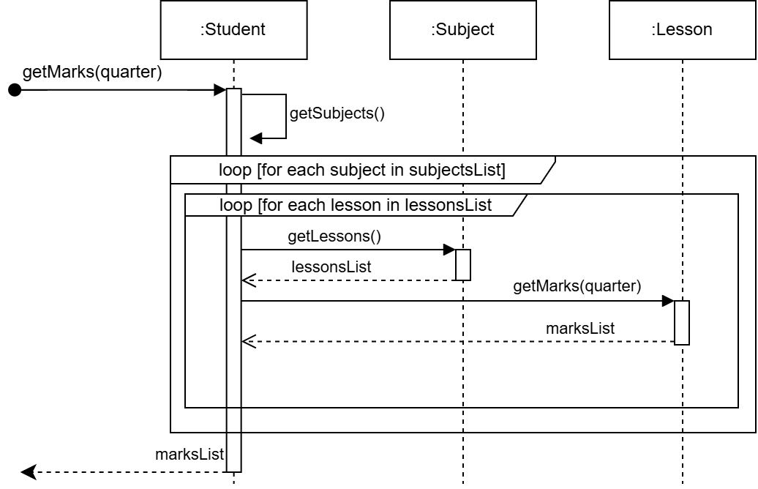Рисунок 2 – Диаграмма последовательностей операции посмотреть оценки

Вложенная активность
На рисунке 3 подробно показан процесс выбора ученика, урока и вызова операции выставления и сохранения отметки assignMark(Mark)
Поле | Описание
Вопрос | выставляет оценку методом Каким образом учитель выбирает ученика в классе и выставляет ему оценку с последующим сохранением?
Читатель | Реализует последовательные вызовы методов выбора ученика и урока, поиска сущности ученика через класс и передачу объекта Mark для сохранения.
Что показано на схеме | Четыре объекта (:Teacher, :Class, :Student, :Mark). Учитель выполняет внутренние действия selectStudent(student.FullName) и selectLesson(lessonDate). Далее класс ищет ученика (getStudent(fullName)), после чего учитель выставляет оценку методом assignMark(Mark), которая сохраняется в сущности отметки (saveMark(Mark)) с подтверждением markSaved.
Что не показано | Не показаны заполнение формы оценки на графическом экране и генерация уведомлений родителям (эти операции выполняются на следующих этапах системы).
Допущения | Объект Mark предварительно сформирован с нужным значением и комментарием; класс содержит актуальный список учеников, а успешное сохранение подтверждается статусом markSaved.

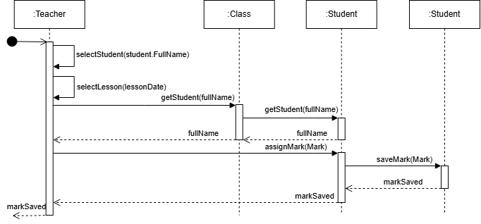Рисунок 3 – Диаграмма последовательностей операции поставить оценку

Создание объекта
На рисунке 4 показана операция createHomework(homeworkDescription, dateIssued, deadline) при создании нового домашнего задания для выбранного урока.
Поле | Описание
Вопрос | Каким образом учитель создает домашнее задание для занятия и как инициализируется соответствующий объект в системе?
Читатель | Разработчик.
Что сделает читатель | Реализует вызов метода createHomework у объекта урока, который с помощью конструктора «create» Homework(...) создает новый экземпляр задания и возвращает статус homeworkCreated.
Что показано на схеме | Три объекта (учитель :Teacher и два экземпляра :Lesson для демонстрации процесса вызова). Учитель выполняет выбор урока (selectLesson(lessonDate)), после чего вызывает метод создания домашнего задания, порождающий новый объект Homework с передачей описания, даты выдачи и срока сдачи.
Что не показано | Не показаны интерфейсные формы ввода текста домашнего задания и сохранение в реляционную базу данных: схема описывает логику создания объекта в памяти.
Допущения | Урок выбран заранее; параметры домашнего задания (homeworkDescription, dateIssued, deadline) валидны и передаются из интерфейса преподавателя. Успешное завершение операции возвращает подтверждение homeworkCreated.

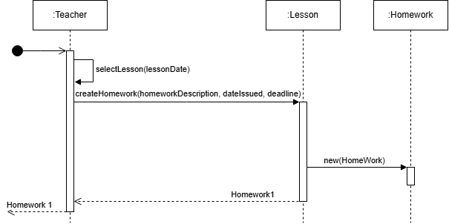Рисунок 4 – Диаграмма последовательностей операции создать домашнее задание

Диаграмма объектов
На рисунке 5 показано состояние объектов учебного примера в оперативной памяти программы (урок, преподаватель, класс, предмет и домашнее задание).
Поле | Описание
Вопрос | Какие конкретные объекты и значения атрибутов существуют в памяти программы для данного учебного примера?
Читатель | Тестировщик.
Что сделает читатель | Сверит данные примера с состоянием программы: проверит правильность значений атрибутов у объектов (teacher1, class1, subject1, homework1, связанных с lesson1).
Что показано на схеме | Пять объектов: преподаватель (teacher1), класс (class1), предмет (subject1), домашнее задание (homework1) и центральный объект урока (lesson1). Подчёркнутые заголовки обозначают экземпляры классов, внутри указаны значения полей, а стрелки показывают ссылки между объектами.
Что не показано | Не показаны порядок вызовов методов и динамика выполнения: это статический снимок состояния данных в памяти на определенный момент работы программы.
Допущения | Данные объектов соответствуют инициализации в методе Main (учитель Белохвостов Д.Е., 10 «А» класс, предмет «Математика», урок №3 по теме «Квадратные уравнения» в кабинете 103, а также выданное домашнее задание с дедлайном). Технические сервисные объекты опущены.

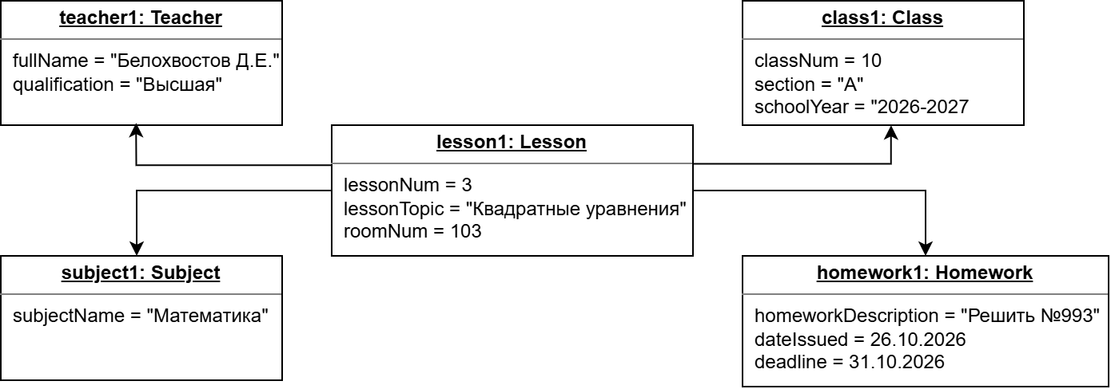Рисунок 5 – Диаграмма объектов электронного школьного журнала

